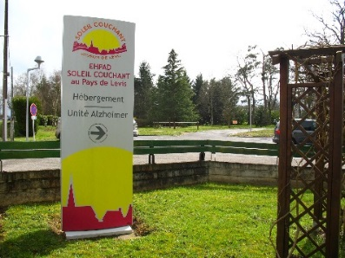 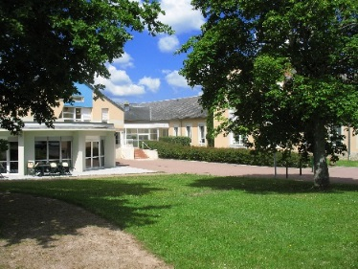

L’EHPAD « Soleil Couchant » situé à LURCY LEVIS (ALLIER), est un établissement public autonome de 85 lits dont 12 lits dans l’unité sécurisée. Cet établissement dispose également d’un PASA de 14 places et d’un espace Snoezelen. Une cadre de santé est présente dans l’établissement ainsi qu’un médecin coordonnateur.

Deux postes infirmiers sont vacants. Le recrutement peut se faire soit par mutation ou par contrat soit à durée déterminée soit à durée indéterminée.

|  |
| --- |
| **L’infirmier en E.H.P.A.D. doit être capable de :**  Evaluer l'état de santé du résident et analyser les situations de soins.  Détecter l’urgence et d’y faire face en prenant les initiatives qui s’imposent.  Dispenser des soins de nature préventive, curative ou palliative visant à promouvoir, maintenir et restaurer la santé. Réaliser l'éducation thérapeutique et l'accompagnement des résidents.  Assurer l’encadrement d’une équipe d’aides-soignants  Encadrer les stagiaires (IDE/AS)  **ACTIVITES PRINCIPALES**   * Recueil de données cliniques, des besoins et des attentes de la personne et de son entourage * Établissement du plan de soins infirmier pour le résident * Réalisation, contrôle des soins infirmiers et accompagnement de la personne et de son entourage * Surveillance de l'évolution de l'état de santé, du comportement relationnel et social de la personne * Information et éducation de la personne, de son entourage * Réalisation de soins et d'activités à visée préventive, diagnostique, thérapeutique, de soins de confort et de bien-être * Rédaction et mise à jour du dossier du résident, prise de rendez-vous…. * Contrôle et gestion des matériels, dispositifs médicaux et produits   SAVOIR FAIRE     * Réaliser les soins infirmiers en appliquant les protocoles * Créer une relation de confiance avec le résident et son entourage * Accompagner une personne dans la réalisation de ses soins quotidiens * Analyser, synthétiser des informations permettant la prise en charge de la personne soignée et la continuité des soins * Concevoir et conduire un projet de soins, dans son domaine de compétence * Concevoir, formaliser, utiliser et adapter des procédures / protocoles / modes opératoires / consignes relatives à son domaine de compétence * Initier et mettre en œuvre des soins éducatifs et préventifs * Conseiller le résident et son entourage dans le cadre du projet personnalisé du résident * Evaluer et formaliser l’état de santé et le degré d’autonomie de la personne * Évaluer les pratiques professionnelles de soins dans son domaine de compétence * Informer et former des professionnels et des personnes en formation * Encadrer une équipe soignante |
| PREREQUIS REGLEMENTAIRES POUR EXERCER LE METIER : Diplôme d’état d’infirmier  Qualités requises :   * Etre organisée * Savoir communiquer * Savoir travailler en équipe * Avoir le respect du résident et de son entourage * Avoir des connaissances en gériatrie et plus particulièrement des pathologies neuro-dégénératives, |

Pour Postuler Envoyer votre candidature CV + lettre de motivation

**E.H.P.A.D. « Soleil Couchant » Madame ROY Séverine Directrice - 48 rue de PAULAT – 03320 LURCY-LEVIS**

Mail : [ehpad.lurcy-levis@orange.fr](mailto:ehpad.lurcy-levis@orange.fr) Tél 04.70.67.34.00